* 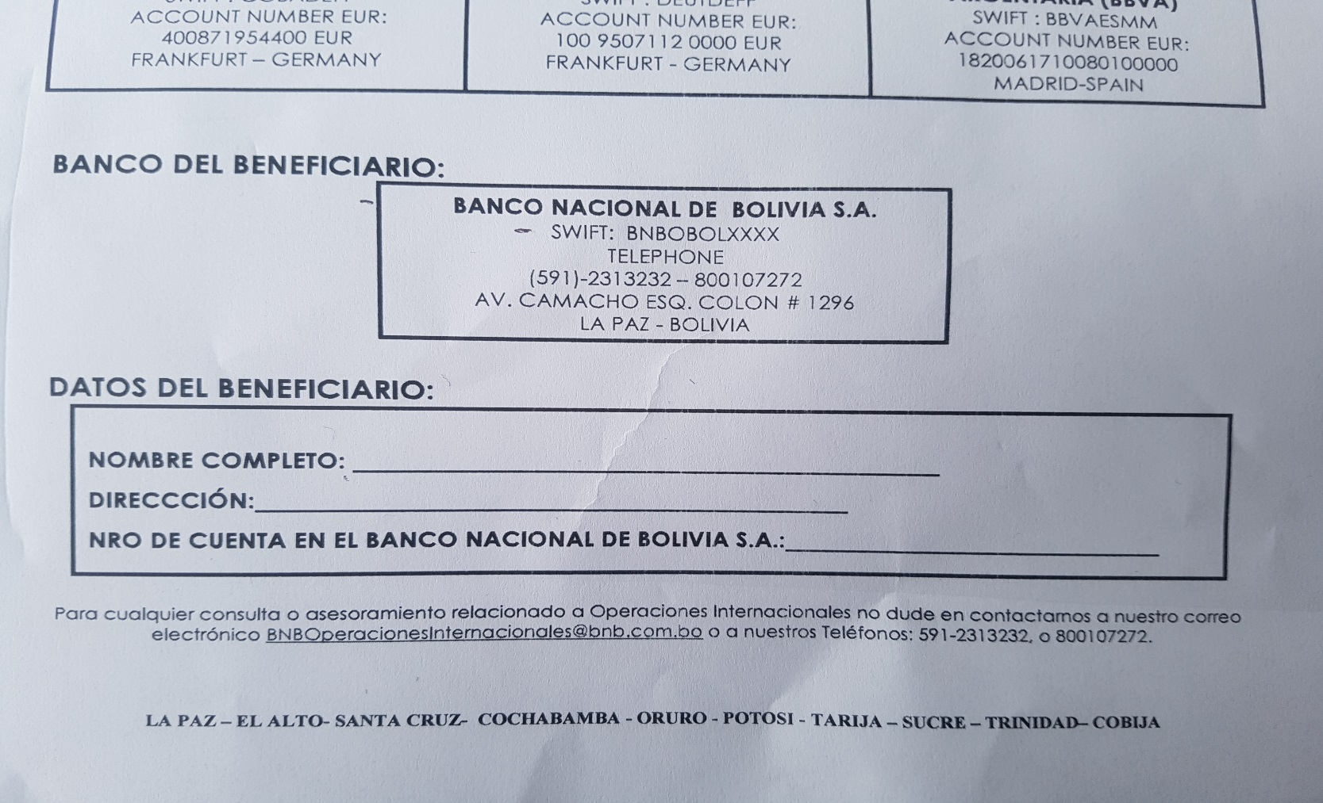**GUÍA: CÓMO LLENAR EL DEPÓSITO BANCARIO**
* **LLENAR EL FORMULARIO Y ENTREGAR AL CAJERO**



Iporre Reynolds Grover y Massy Alcira Ramos Quispe de

Av. Las Banderas s/n

690-0139436